Лабораторная работа №5

**Тема**: вычисление определенного интеграла и математического выражения с использованием пользовательских функций.

**Цель**: научиться использовать пользовательские функции

**Оборудование**: ПК, PascalABC.NET

**1.Постановка задачи**: вычислить значение определенного интеграл методом трапеции с использованием пользовательской функции.

**Математическая модель:**

Формула вычисления определенного интеграл методом трапеций:

$h*(\frac{f\left(a\right)+f\left(b\right)}{2}+\sum_{a+h}^{b-h}{f\left(x\right)})$

**Блок-схема**:

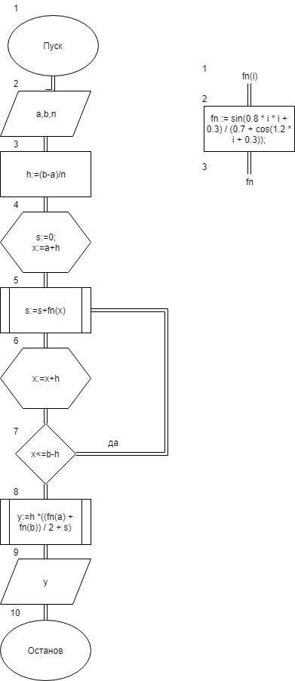

**Список идентификаторов:**

|  |  |  |
| --- | --- | --- |
| a,b | границы интегрирования | real |
| x | счетчик | real |
| s | сумма | real |
| h | шаг | real |
| n | кол-во разбиений | real |
| fn | функция | real |

**Код программы**:

**var**

a, b, n, h, x, s, i: real ;

**function** fn(i: real): real;

**begin**

fn := sin(0.8 * i * i + 0.3) / (0.7 + cos(1.2 * i + 0.3));

**end**;

**begin**

writeln('Границы интегрирования: ');

readln(a);

readln(b);

writeln('Кол-во разбиений: ');

readln(n);

h := (b - a) / n;

writeln('Шаг: ', h);

x := a + h;

s := 0;

**while** x <= b - h **do**

**begin**

s := s + fn(x);

x := x + h;

**end**;

y:=h * ((fn(a) + fn(b)) / 2 + s)

writeln('Результат: ',y);

**end**.

**Результаты выполненной работы**:

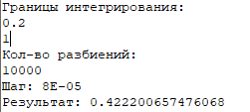

**Анализ результатов вычисления:** для вычисления значения интегрируемой функции на интервале от a до b была создана пользовательская функция, считающая данное значение.

**2.Постановка задачи**: вычислить значение определенного интеграла методом парабол с использованием пользовательских функций

**Математическая модель:**

Формула вычисления значения определенного интеграла методом парабол:

$\frac{h}{3}(f\left(a\right)+f\left(b\right)+4*\sum_{a+h}^{b-h}{f(x)}+2\sum_{x=a+2h}^{b-2h}{f(x))}$

**Блок-схема:**

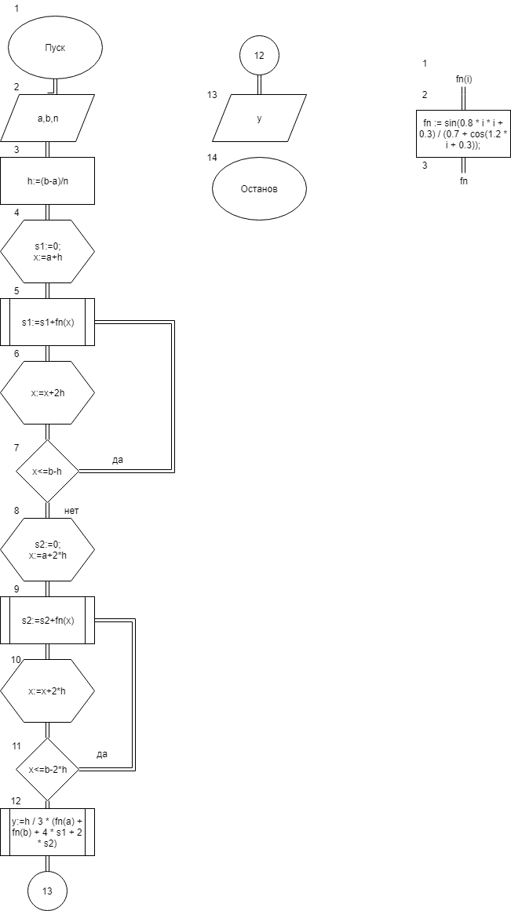

**Список идентификаторов:**

|  |  |  |
| --- | --- | --- |
| a,b | границы интегрирования | real |
| x | счетчик | real |
| s1,s2 | сумма нечетных и четных соответственно | real |
| h | шаг | real |
| n | кол-во разбиений | real |
| fa,fb | промежуточные | real |
| fn | функция | real |

**Код программы:**

**var**

a, b, n, h, x, s1, s2,y: real ;

**function** fn(i: real): real;

**begin**

fn := sin(0.8 * i * i + 0.3) / (0.7 + cos(1.2 * i + 0.3));

**end**;

**begin**

writeln('Границы интегрирования: ');

readln(a);

readln(b);

writeln('Кол-во разбиений: ');

readln(n);

h := (b - a) / n;

writeln('Шаг: ', h);

x := a + h;

s1 := 0;

**while** x <= b - h **do**

**begin**

s1 := s1 + fn(x);

x := x + 2 * h;

**end**;

x := a + 2 * h;

s2 := 0;

**while** x <= b - 2 * h **do**

**begin**

s2 := s2 + fn(x);

x := x + 2 * h;

**end**;

y:=h / 3 * (fn(a) + fn(b) + 4 * s1 + 2 * s2);

writeln('Результат: ',y );

**end**.

**Результат выполненной работы:**

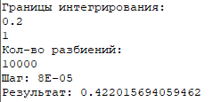

**Анализ результатов вычисления:** для вычисления значения интегрируемой функции на интервале от a до b была создана пользовательская функция, считающая данное значение.

**3.Постановка задачи:** вычислить значение выражения, используя пользовательские функции

**Математическая модель:**

$y=\frac{\sum_{i=1}^{n}{(\frac{1}{\left(i+1\right)!}*\frac{x^{2i+1}}{2i+1})}}{5.5+x^{2}+\left(3n\right)!}$

**Блок-схема:**

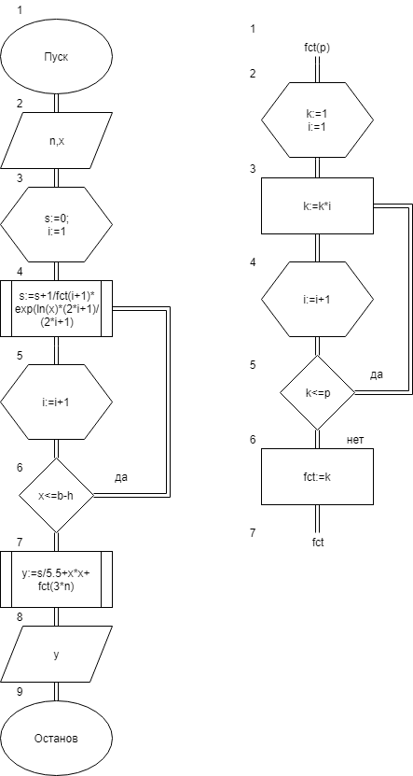

**Список идентификаторов:**

|  |  |  |
| --- | --- | --- |
| y,x,k | промежуточная | real, integer, integer |
| i | счетчик | integer |
| fct | функция | real |

**Код программы:**

**var**

x, i, n: integer;

s,y: real;

**function** fct(p: integer): real;

**var**

i, k: integer;

**begin**

k := 1;

**for** i := 1 **to** p **do** k := k * i;

fct := k;

**end**;

**begin**

n := 5;

x := 1;

s := 0;

**for** i := 1 **to** n **do**

**begin**

s := s + 1 / fct(i + 1) * exp(ln(x) * (2 * i + 1)) / (2 * i + 1)

**end**;

y:=s/(5.5+x*x+fct(3*n));

writeln(y);

**end**.

**Результат выполненной работы:**



**Анализ результатов вычисления:** для вычисления факториала в данном выражении была использована пользовательская функция.

**Вывод:**

Автор научился использовать пользовательские функции (и реализовывать их средствами языка Pascal), тем самым упрощая вычисления некоторых значений.